M-nazorat dasturi boʻyicha maʼlumot
Mamlakatimizda olib borilayotgan odilona siyosatni yanada mustahkamlash, xalq farovonligini taʼminlash ustuvor va dolzarb masalalalardan biri hisoblanadi. Aholi oʻrtasida tinch turmush tarzini shakllantirish, jamiyatning quyi boʻgʻini sanaladigan mahallalarda ijtimoiy-maʼnaviy muhitni barqarorlashtirish yuzasidan ham bir qator tizimli ishlar amalga oshirilib. Bu borada raqamli texnologiyalarning amaliyotga tadbiq etilishi mehnat samaradorligi yanada oshirishga xizmat qilmoqda. Jumladan, Hurmatli Prezidentimiz koʻrsatmalari va tegishli qonun hujjatlariga muvofiq mahallalarda “yettilik” faoliyati yoʻlga qoʻyildi. Endilikda ularning ish faoliyatini nazorat qilish, mehnat unumdorligini oshirish, aholiga xizmat koʻrsatishning yangi va samarali usullaridan foydalanishni yoʻlga qoʻyish maqsadida mahalla yettiligini kundalik nazorat qilishga moʻljallangan M-nazorat dasturi ishga tushirildi.
Mazkur elektron tizim M-nazorat dasturi deb nomlanadi.
Bunda Face ID biometrik qurilmasi mahalla binolariga oʻrnatildi. Ushbu qurilma orqali yettilik xodimlarining ishga kelib ketishlari hamda ularning planshetiga o‘rnatilgan GPS ma’lumotlarini yuboruvchi dastur yordamida kun davomida faoliyat yuritgan hududlarini onlayn nazorat qilish imkoni yaratildi.
M-nazorat dasturi (Modul) 3 qismdan iborat.
1. Face ID biometrik qurilmasi orqali xodimlarning ishga kelib ketish tizimini maxsus dashboardda koʻrish mumkin. Dashboard-monitorda mahalla yettiligi xodimlaridan: ishdagilar, taʼtildagilar, bemorlar va vakantlar soni onlayn koʻrinib turadi. Ushbu ma’lumot tahlil qilish uchun asos hisoblanadi. Sunʼiy intellekt tizimi ishga kechikkanlar va kelmaganlarning sonini ham alohida yettilik kesimida tahlilini yuritadi. Shundan kelib chiqib, ishlagan soati boʻyicha elektron tabeli shakllanadi va KPI belgilanadi.
2. M-nazorat dasturi yettilik aʼzolarining kun davomida ish vaqtida boʻlgan hududlarini onlayn nazorat qilish imkoniyatini beradi. Agar xodim ish vaqtida mahalla hududidan chiqsa yoki planshetdan foydalanmasa, telegram bot ushbu xodim haqida masʼul rahbarga sms orqali xabar yuboradi.
M-nazorat moduli xodimlarning kun davomida xizmat olib borgan yo‘nalishini 4 toifaga ajratib koʻrsatadi:
- Yashil rangda boʻlsa, xodim oʻz joyida va onlayn ekanligi.
- Koʻk rangda boʻlsa, xodim oʻz joyida lekin onlayn emasligi.
- Sariq rangda boʻlsa, xodim onlayn lekin ish joyida emasligi.
- Qizil rangda boʻlsa, (oflayn) xodim xizmat planshetidan foydalanmaganligini yoki umuman ish joyida emasligini bildiradi.
M-nazorat dasturi kelib tushgan maʼlumotlarni yettilik tashkilotlari kesimida inson omilisiz tahlil qilib, 1 yilgacha xotirada saqlaydi.
Mazkur dastur afzalliklari quyidagilardan iborat:
- Rahbarlar barcha jarayonlarni kuzatish va boshqarish imkoniyatiga egadirlar.
- Tashkiliy nazorat guruhi xodimlari uchun ham bu tizim yettilik faoliyatini kuzatish va boshqarishlari uchun sharoit yaratadi.
- Tashkiliy nazorat guruhi xodimlari yettilik xodimlarining FaceID biometrik qurilmasidagi rasmlarini almashtira oladilar.
- Rahbarlar xodimlardan aynan kimlar ishda yoki ishda emasligini koʻrishlari va tahliliy maʼlumotlarni dasturdan olishlari mumkin.
M-Nazorat dasturida quyidagi funksiyalar mavjud:
- Xodimlar roʻyxatini shakllantirish;
- Xodimlarning davomatlarini kuzatish;
- Xodimlarning kun davomida necha marta kirib chiqqanligini va vaqtini kuzatish;
- Xodimlarning tabellarini elektron yuritish;
- Xodimlarning tabellarini excelga export qilish;
- Hozirda qaysi xodimlar ishda yoki ishda emasligini kuzatish;
- Rahbarlar oʻzining boʻlimidagi xodimlarning davomatlarini koʻrish;
- Kirish joyidagi xodim barcha xodimlarning ishda yoki ishda emasligini koʻrish imkoniyatlari mavjud.

FaceID biometrik qurilmasi yordamida yangi xodimlarni rasmga tushirish kabi funksiyalar mahalla tizimida faoliyat olib boruvchi xodimlar ishini toʻgʻri tashkil etish, xodimlarning oʻz xizmat vazifalariga masʻuliyat bilan qarash, vijdonan ishlash, aholi murojaatlarini toʻliq oʻrganish va muammolarning oʻz vaqtida yechimini topish - xalqimizda davlat siyosatidan rozilik, davlat va xalq oʻrtasida uygʻun koʻtarinki kayfiyat uygʻonishiga xizmat qiladi.

M-NAZORAT.UZ axborot tizimining rasmlari
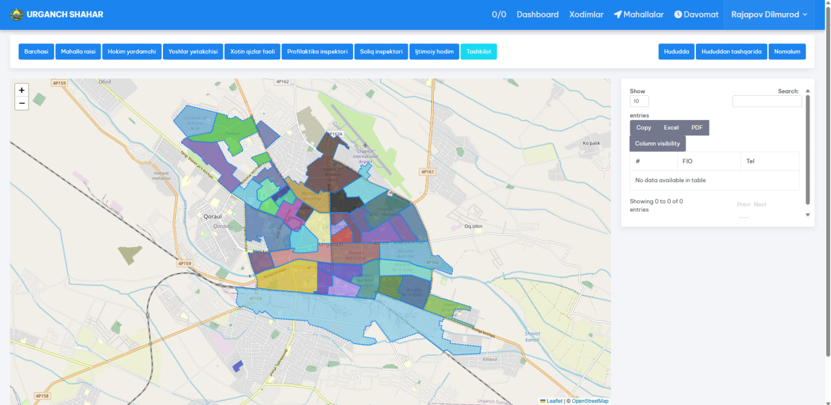

- Dasturning asosiy sahifasi

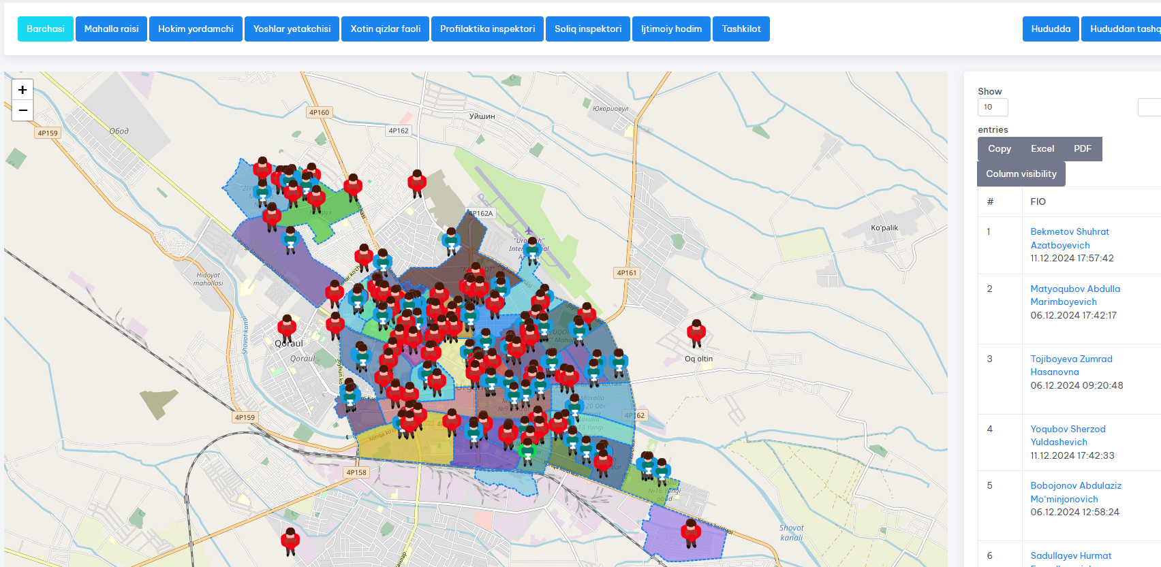
- Xodim haqida rahbarga xabar beruvchi telegram botning ishlash jarayoni

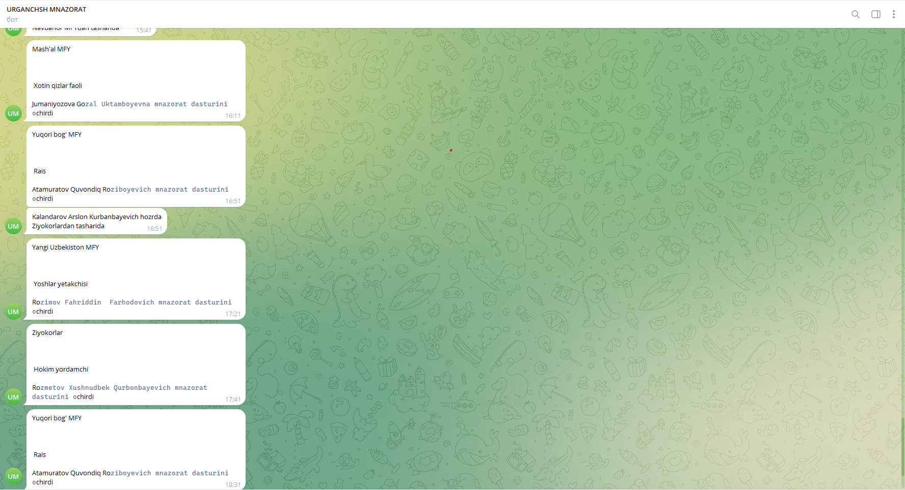

- Axborot tizimining DASHBOARD qismi

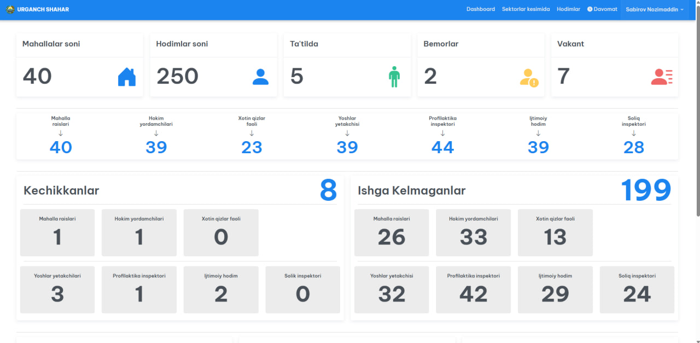

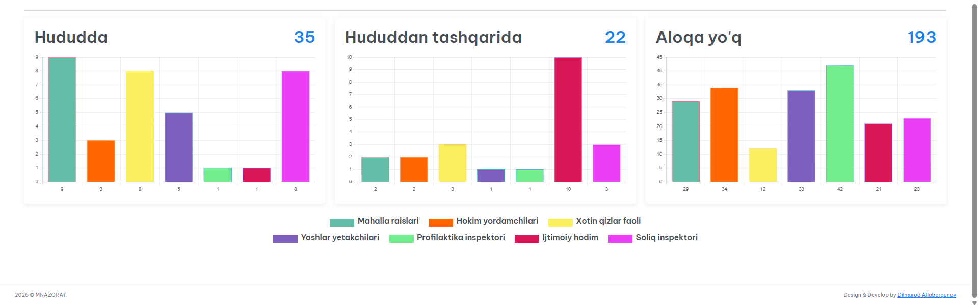
- Axborot tizimining tahliliy hisobot shakllantirish qismi

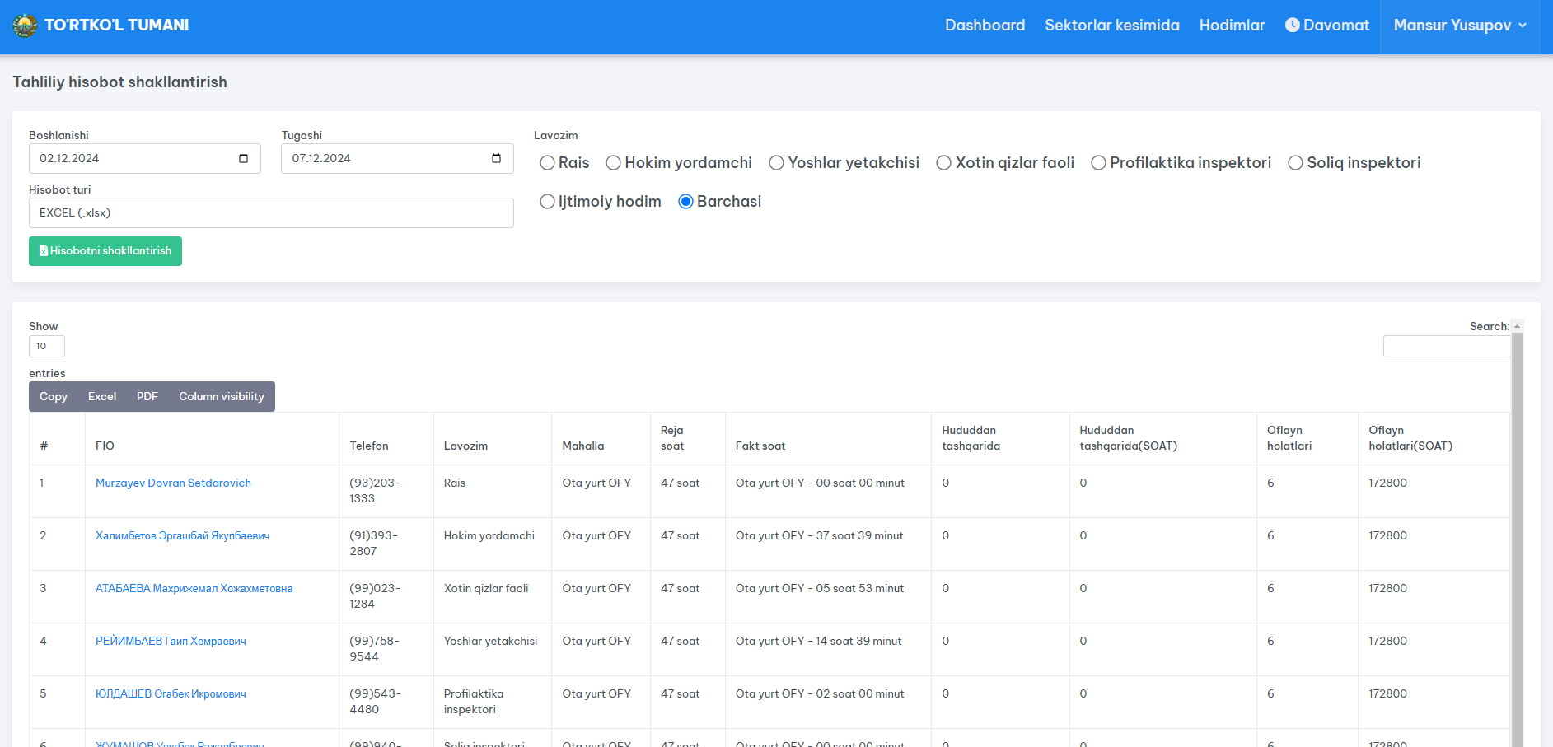

- Xodimlarning roʻyxatini koʻrish qismi

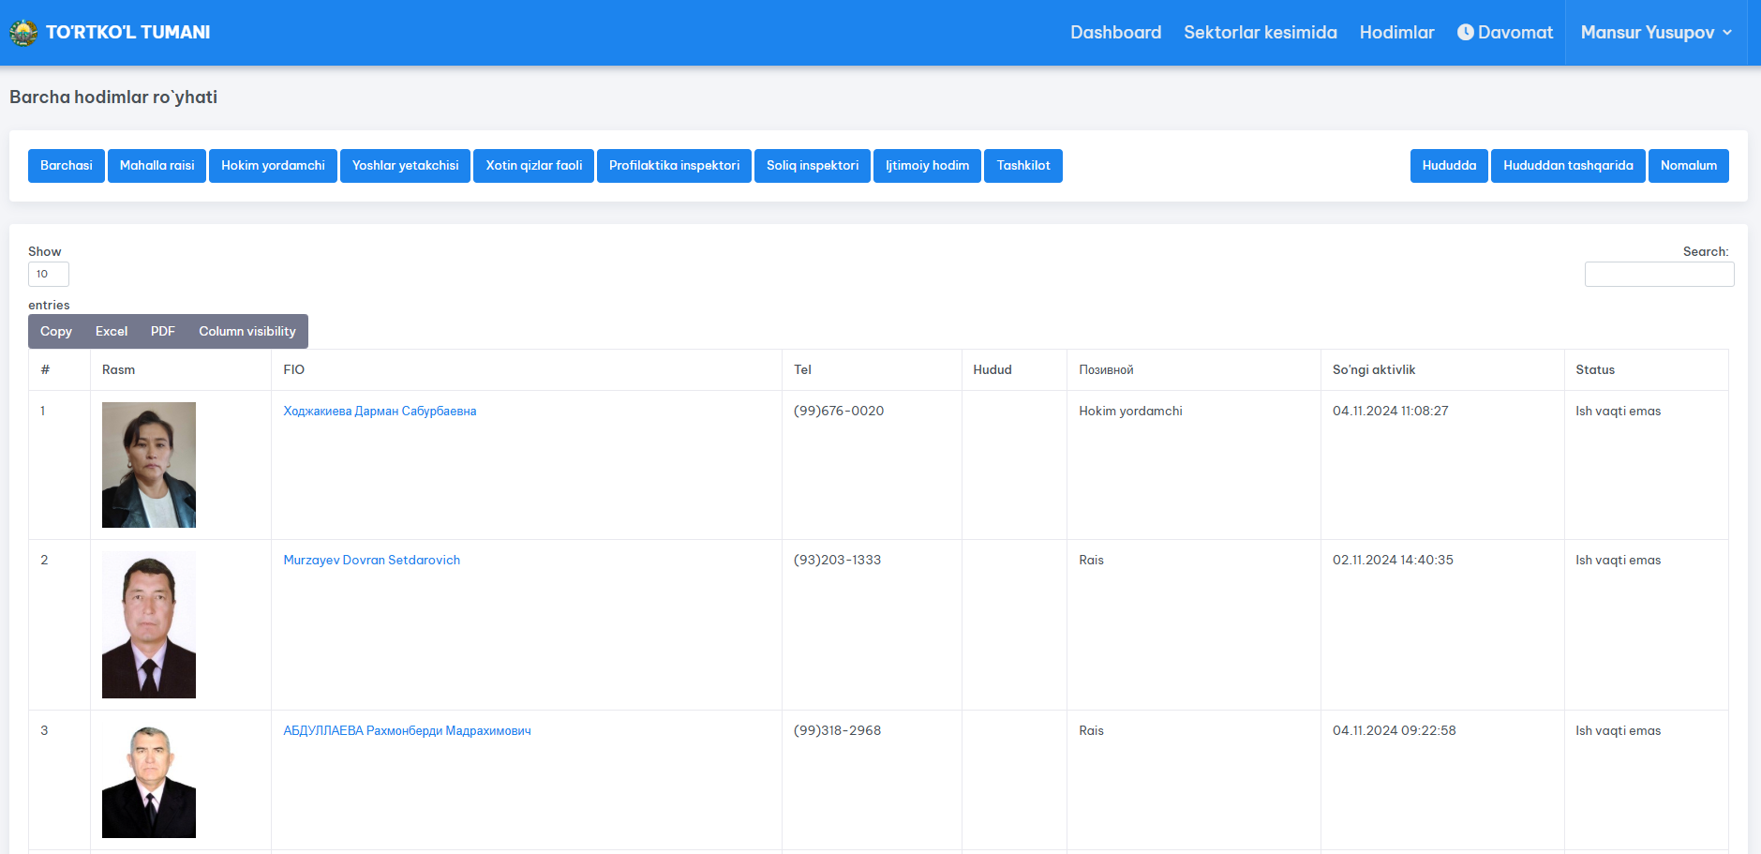
- Mahallalar roʻyxatini koʻrish

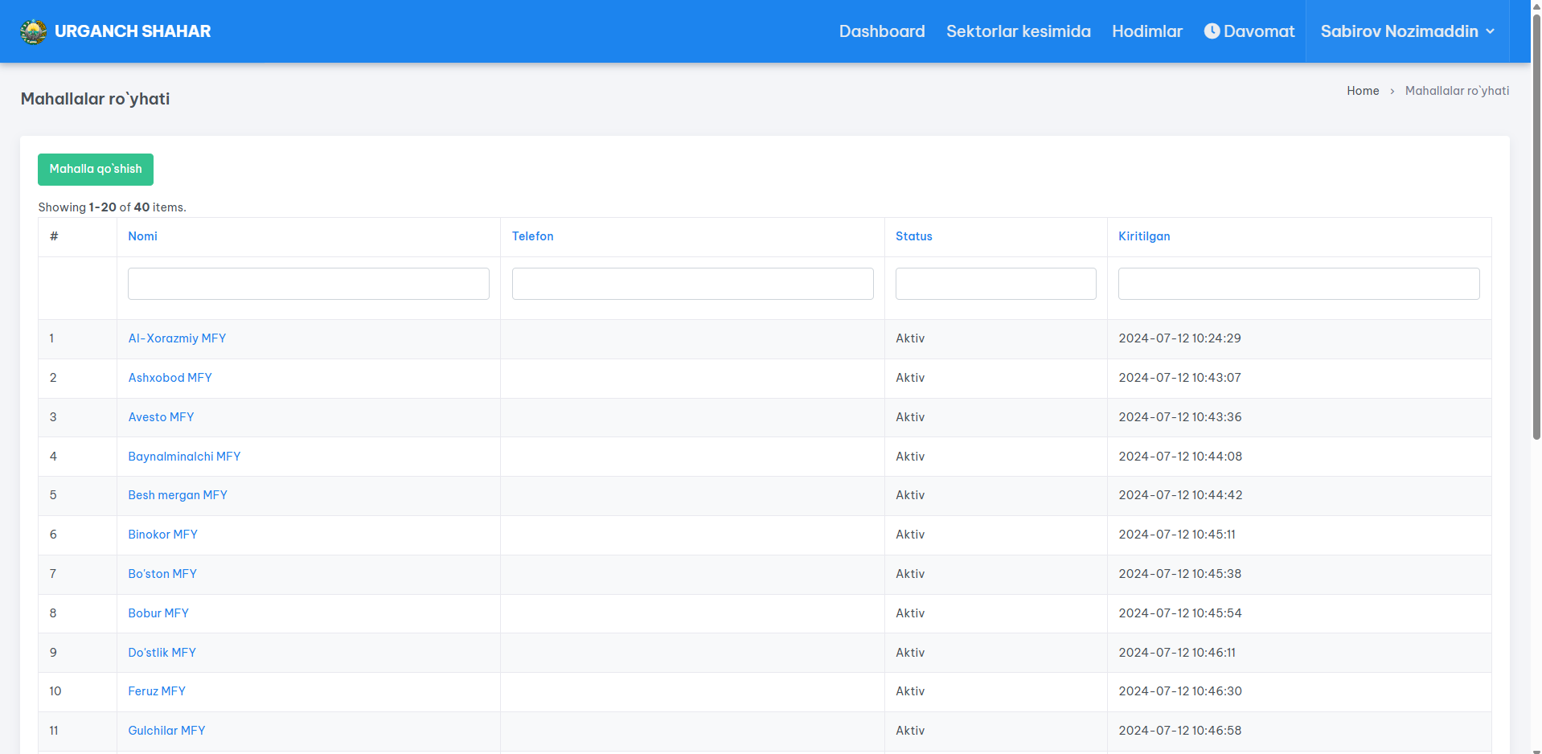

- Bitta mahallaning 1 oy davomidagi davomatini koʻrish qismi

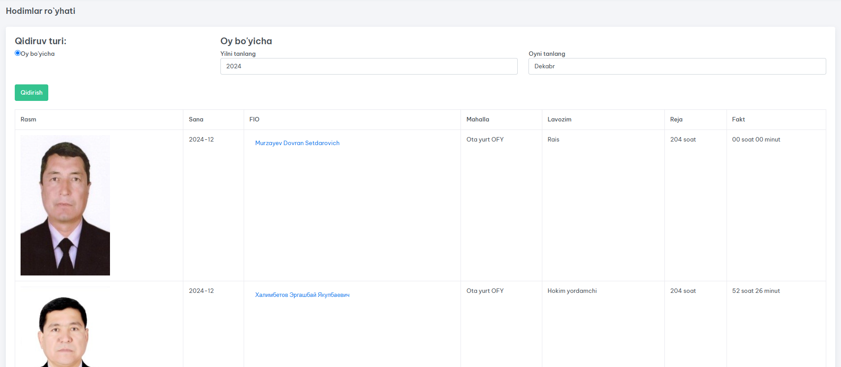
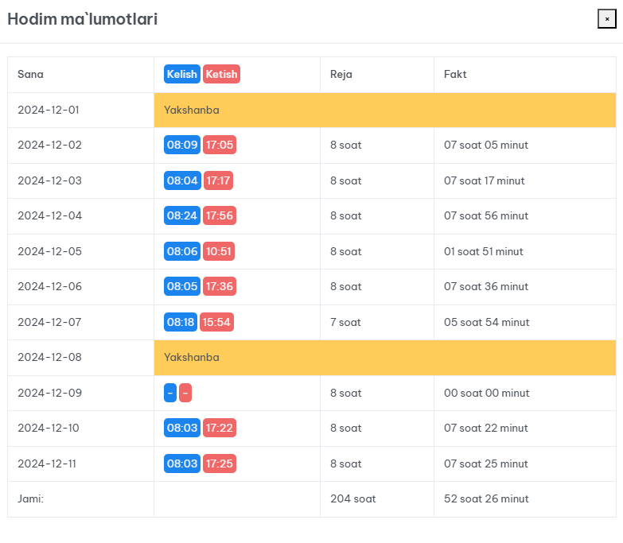

- Xodimlarning 1 oy davomida ishlagan vaqtlarini lavozimlar kesimida koʻrish

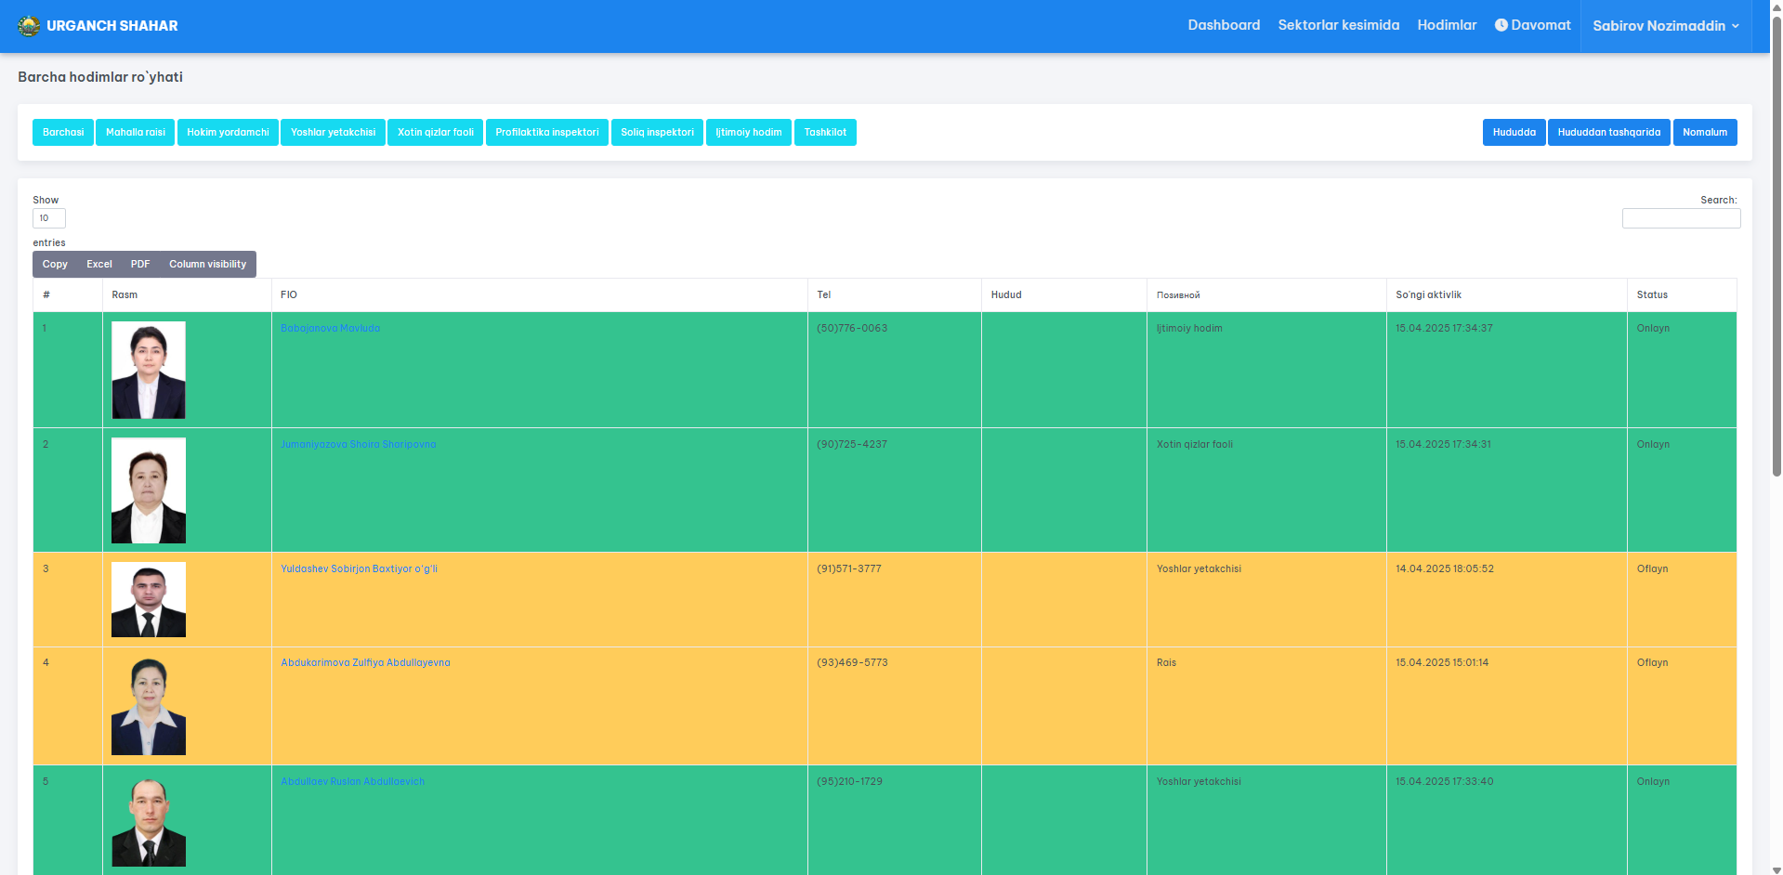

- M-NAZORAT.UZ axborot tizimining mobil dasturi

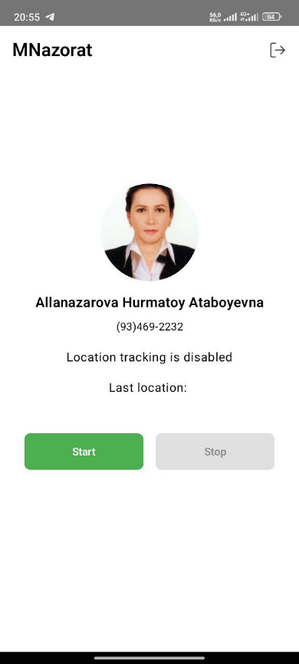
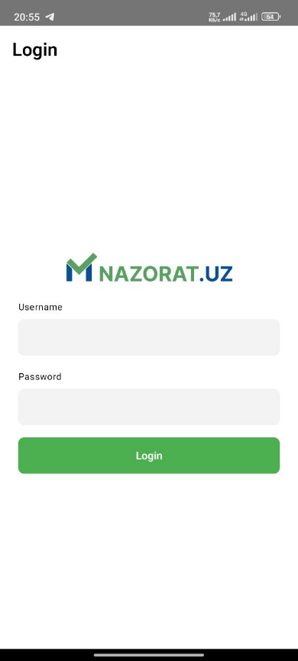

- FaceID qurilmasi va uning oʻrnatilishi

